28.04.2026
Mit internationaler Schule in die Saison
Schulprogramm 2026 im Nationalpark Gesäuse gestartet
Kathrin Stock aus dem Nationalpark Reisebüro strahlt: „Dieses Jahr sind wir mit einer sehr bekannten internationalen Schule bereits Mitte April in die Saison gestartet. Das neue Konzept in Gstatterboden wird richtig gut angenommen.“
Gstatterboden - ein Ort mit unter 40 Einwohnern zwischen Admont und Hieflau - beherbergt mit der Nationalpark Gesäuse Lodge seit 2025 einen größeren Nächtigungsbetrieb und mit dem Pavillon ein Restaurant mit Ausstellung.
Vielfältige Programme für unterschiedliche Altersstufen
Das Angebot des Nationalparks für Schulklassen und Gruppen reicht von eintägigen Exkursionen bis zu mehrtägigen Aufenthalten und vermittelt ökologische Zusammenhänge praxisnah und altersgerecht. Im Fokus stehen Themen wie Wildnis, Artenvielfalt und der natürliche Nachthimmel aber auch Spiel und Spaß kommen nicht zu kurz. Die Programme fördern eigenständiges Entdecken und stärken das Verständnis für die Bedeutung intakter Naturräume. Immer in Begleitung von zertifizierten Nationalpark Rangerinnen und Rangern.
Übernachten und Verpflegung im Nationalpark
Für mehrtägige Programme kann der Nationalpark auch Nächtigungsmöglichkeiten, etwa in der Nationalpark Lodge in Gstatterboden, organisieren. Die Verpflegung kann im benachbarten Nationalpark Pavillon erfolgen, wodurch keine Transfers zwischen Nächtigung/Verpflegung und den Exkursionszielen notwendig sind.
„Die Möglichkeit der öffentlichen Anreise ist ein großer Vorteil des Standorts Gstatterboden. Die Zusammenarbeit mit dem Pächter von Lodge und Pavillon läuft hervorragend, wir freuen uns auf die kommende Saison“, so Stock weiter.

Ein Lernraum mit Zukunftsperspektive
Der Nationalpark Gesäuse versteht sich nicht nur als Schutzgebiet, sondern auch als Bildungsraum. Ziel des Schulprogramms ist es, Zusammenhänge in der Natur verständlich zu vermitteln und junge Menschen für die Bedeutung intakter Ökosysteme zu sensibilisieren. Damit leistet das Programm einen wichtigen Beitrag zur Bildung für nachhaltige Entwicklung.
Weitere Informationen:
https://nationalpark-gesaeuse.at/nationalpark-erleben/schulen-und-gruppen/
https://nationalpark-gesaeuse.at/nationalpark-erleben/besucherzentren/

Rückfragehinweis:
Kathrin Stock | k.stock@nationalpark-gesaeuse.at | +43 3613 211 60 60

Fotos:
Rechtehinweis: Verwendung ausschließlich für Berichte im Zusammenhang mit dieser Presseinformation und unter Anführung der Bildrechte. Jede weitere Nutzung des Bildmaterials bedarf der Zustimmung der Nationalpark Gesäuse GmbH.

Vorschaubilder:

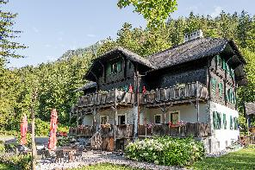
Die Nationalpark Gesäuse Lodge - seit 2025 ein größerer Nächtigungsbetrieb der Region
© Andreas Hollinger

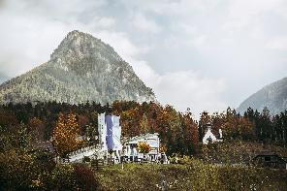
Der Nationalpark Pavillon in Gstatterboden © Max Mauthner

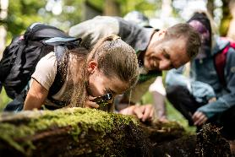
Das vielfältige Schulprogramm © Stefan Leitner

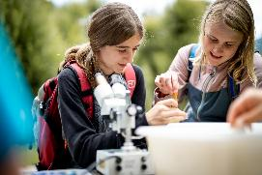
Mikroskopieren von Wasserlebewesen beim Weidendom © Stefan Leitner

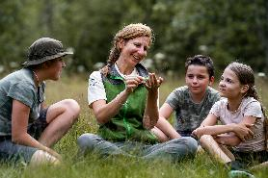
Eintägig, mehrtägig, vieles ist buchbar © Stefan Leitner

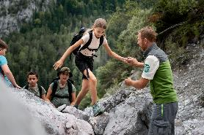
In Begleitung von zertifizierten Nationalpark Rangerinnen und Rangern
© Stefan Leitner

